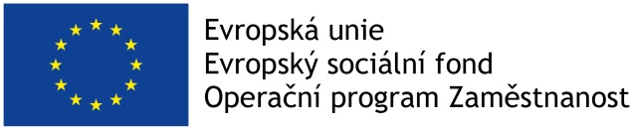

Výsledky Zápisu do dětských skupin v Nehvizdech
Přijatí do DS městys Nehvizdy

1
17
21
24
25
26
27
30
42
48
51
53

Přijatí do DS ZŠ Nehvizdy 3

16
18
22
23
33
34
39
41
52
54
55
57

Nepřijati – dle data narození (podle data narození od nejstarších po nejmladší). 6 dětem bude nabídnuta docházka v režimu „Náhradník“ (nepravidelná docházka za omluvené dítě v DS).

13
3
10
14
5
19
29
47
6
2
50
11
32
35
49
9
8
40
37
28
12
7
15
31
4
36
20
46
56
59
58

Vyřazeni ze zápisu z důvodu přijetí do MŠ Nehvizdy

38
45
43
44

